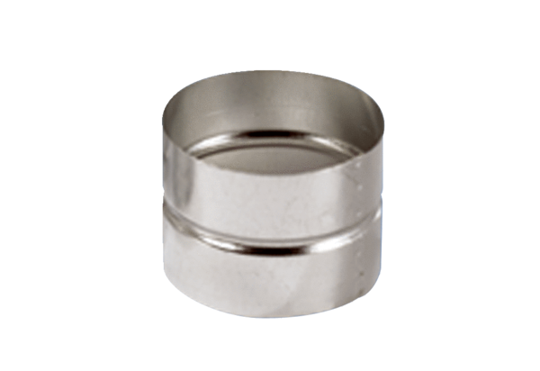Utična spojnica za oblikovane dijelove SVF 180Jedinica za pakiranje: 1 komAsortiman: K
Broj artikla: 0055.0054Proizvođač: MAICO

